**QUICKREPORT EM DELPHI – AULA 1**

**Relatório de Cidades – Simples**

1. Com sua aplicação em Delphi aberta, adicione um novo formulário, salve como ur_cidades, e renomeie como R_cidades;
2. Adicione um componente QuickReport chamado TQuickRep no formulário r_cidades, e altere a propriedade name para QRP;
3. Adicione 4 bandas no QRP, PageHeader, PageDetail, PageFooter e PageSummary, através da propriedade *Bands* do componente QRP;
4. Adicione um componente FDQuery, renomeie para q_cidades, altere a propriedade ConnectionName para MINHA_CONEXAO, ou seja, coloque o mesmo conteúdo da propriedade ConnectionName do componente FDConnection que está no Data Módulo. Acrescente o comando SQL para listar as cidades em ordem alfabética pelo nome, na respectiva propriedade do FDQuery e teste;
5. Deixe as bandas com o seguinte LayOut:

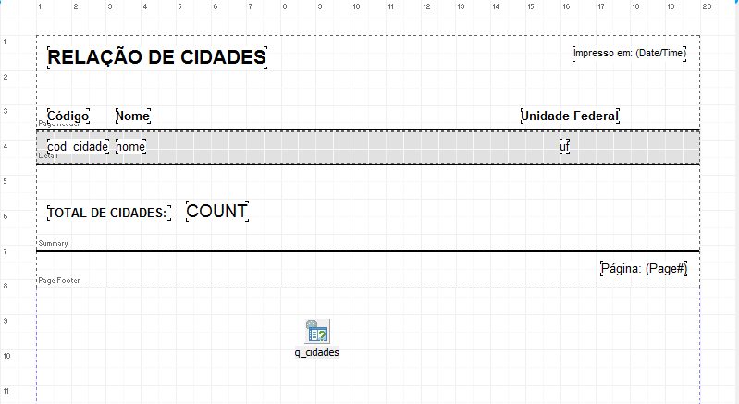

QRExpr

QRDBText

QRSysData

QRLabel

1. Altere as propriedades DataSet dos QRDBTExt e QRP para *q_cidades*;
2. Alterar a propriedade *Transparent* dos QRDBText para *true;*
3. Alterar a propriedade Frame.DrawBotton da banda PageHeader e Frame.Drawtop da banda PageFooter para *True*;
4. Altere a propriedade Expression para do COUNT e a propriedade ResetAfterPrint para true do componente QRExpr;
5. Altere as propriedades DataField dos QRDBText para os respectivos campos;
6. Altere as propriedades *Text* e *Data* dos componentes QRSysData para representar a data e hora e número da página;
7. Adicione a variável global *par : boolean*, como segue:

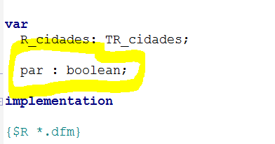

1. Programar os seguintes eventos no formulário:

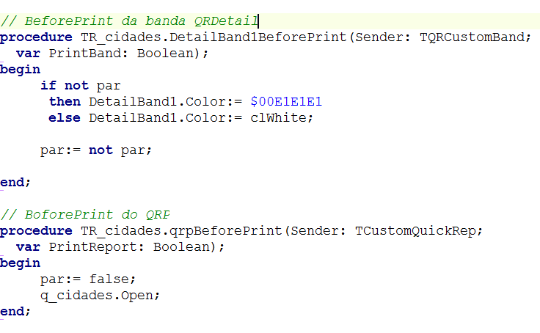

1. No formulário principal, adicione um menu para chamada do relatório, e adicione o seguinte código no evento OnClick desta nova opção do menu:

